Федеральное государственное автономное образовательное учреждение высшего образования

«ОМСКИЙ ГОСУДАРСТВЕННЫЙ

ТЕХНИЧЕСКИЙ УНИВЕРСИТЕТ»

Кафедра Инженерная геометрия и САПР

**Лабораторная работа №4_5**

по дисциплине «Инженерная и компьютерная графика»

на тему:

5 Создание сборки. Модель Держатель

Выполнил ст. гр.

ИВТ-244

Шмидт А.В.

Проверила профессор

Янишевская А.Г.

Омск 2024

**Цель работы**: Узнать процесс создания сборки Держатель из заранее подготовленных деталей, а также чертежей по моделям.

**Задачи работы**:

1. Изучить правила создания детали.
2. Создать деталь в графической среде КОМПАС-3D.

**Ход работы**

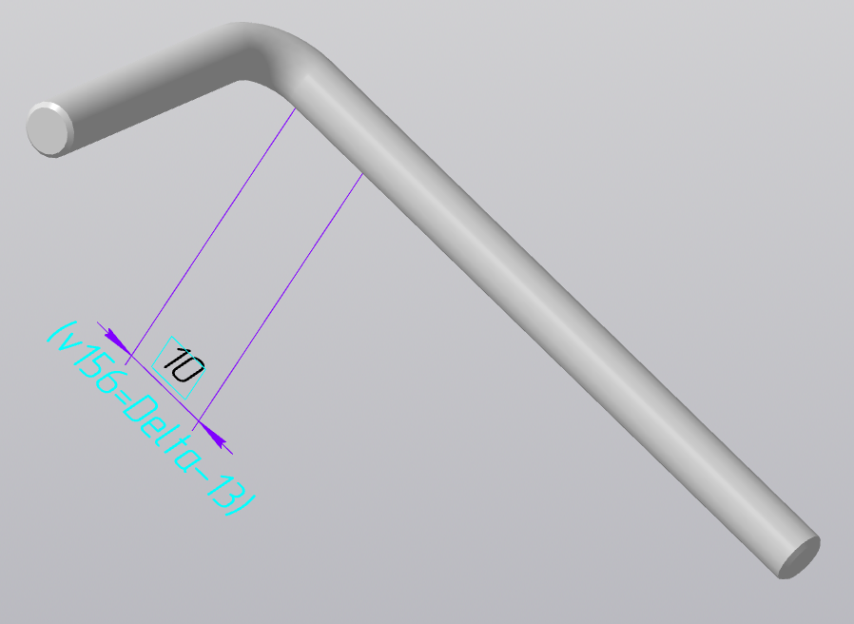

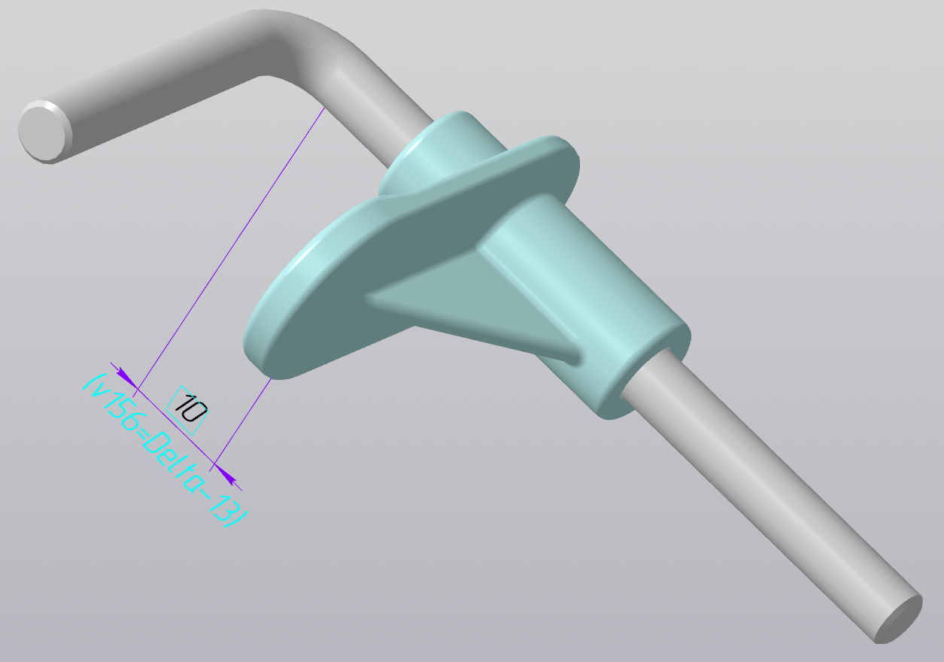

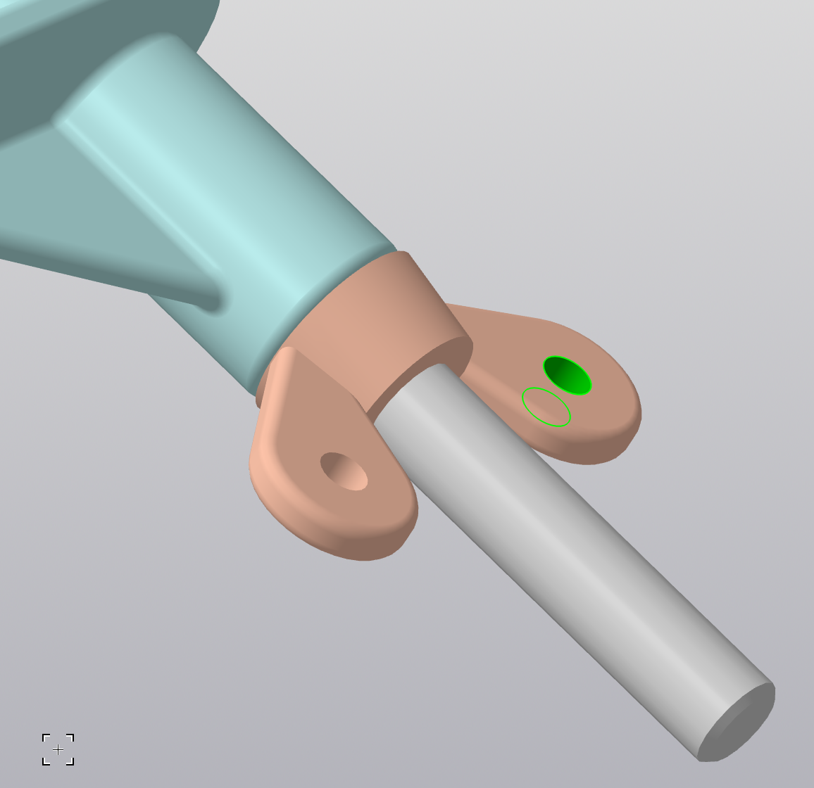

**Вывод**

В ходе работы была изучена графическая среда КОМПАС-3D. Выполнение задания способствовало углубленному освоению навыков работы с графической системой, а также навыкам соблюдения стандартов при оформлении моделей.